Source :
https://www.francetvinfo.fr/sante/maladie/coronavirus/confinement/teletravail-pendant-le-confinement-sept-questions-sur-vos-droits_4162095.html#xtor=AL-79-[article]-[connexe]

Selon la dernière version en ligne du protocole destiné aux entreprises privées, le télétravail "doit être la règle pour l’ensemble des activités qui le permettent". Pour les salariés qui peuvent effectuer toutes leurs tâches à distance, "le temps de travail effectué en télétravail est porté à 100%". Ces dernières semaines, l'exécutif préconisait plutôt deux à trois jours à distance par semaine.
Par ailleurs, le protocole prévoit également une organisation du travail permettant "d'aménager le temps de présence en entreprise" des employés dont certaines tâches seulement "ne peuvent être réalisées en télétravail", de manière à réduire au maximum leurs déplacements et les "interactions sociales". En somme, le texte plaide pour un travail en présentiel le plus limité possible, quand il reste en partie nécessaire.

Les employeurs sont-ils obligés de se plier à ce protocole ?
C'est là où les choses se compliquent. Si le texte et le discours du gouvernement invitent clairement les employeurs à avoir recours au télétravail le plus largement possible, ceux-ci conservent une marge de manœuvre. Du reste, ce protocole n'est pas une loi. "Il n'a pas de valeur contraignante, c'est une recommandation", confirme à franceinfo Emmanuelle Destaillats, avocate spécialiste en droit du travail.
Le protocole indique que les employeurs "fixent les règles applicables" en matière de temps de travail, dans le respect cependant du "dialogue social".

Il est bon de rappeler que l’employeur doit respecter l'article 4121-1 du Code du travail, qui lui impose de prendre "les mesures nécessaires pour assurer la sécurité et protéger la santé physique et mentale des travailleurs".

Même si le fait de travailler de chez vous peut donner l'impression que les frontières entre travail et vie personnelle se brouillent,

https://www.cfdt.fr/portail/vos-droits/covid-19/covid-19-quelle-est-la-valeur-du-protocole-sanitaire-srv2_1140550

https://travail-emploi.gouv.fr/IMG/pdf/protocole-national-sante-securite-en-entreprise.pdf
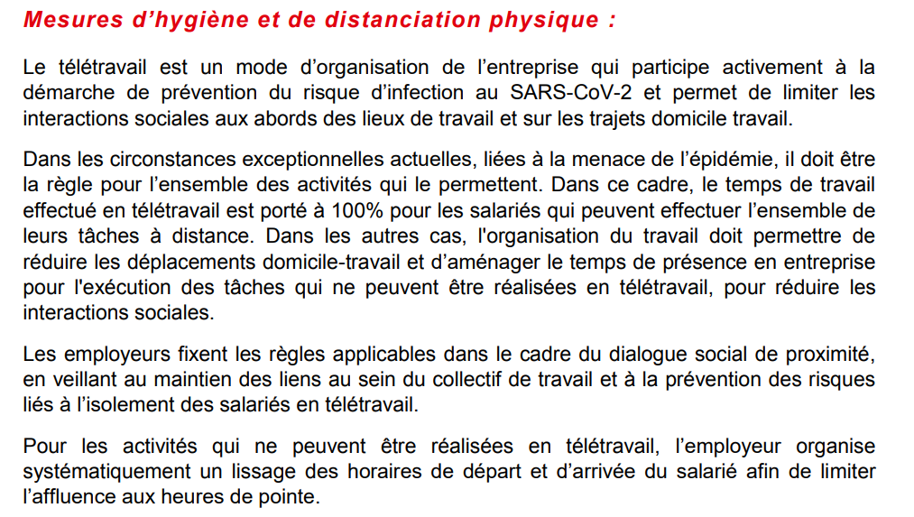

https://www.fntr.fr/espace-presse/actualites-agenda/quelle-est-la-valeur-juridique-du-protocole-national-de
https://www.plastalliance.org/protocole-sanitaire-en-entreprise-le-conseil-d-etat-confirme-que-le-protocole-n-a-valeur-que-de-recommandation

Protocole sanitaire en entreprise: Le Conseil d'Etat confirme que le Protocole n'a valeur que de recommandation

Pour le Conseil d’Etat, le protocole sanitaire est un ensemble de recommandations pour la déclinaison matérielle de l’obligation de sécurité de l’employeur. Le protocole sanitaire n’a pas de force contraignante. Sa suspension éventuelle n’aurait donc aucune incidence sur les obligations en matière de santé et sécurité.
En effet, les employeurs, en matière de santé et sécurité au travail, prennent les mesures nécessaires pour assurer la sécurité et protéger la santé physique et mentale des travailleurs.

https://www.editions-tissot.fr/actualite/sante-securite/protocole-sanitaire-le-conseil-d-etat-a-refuse-de-le-suspendre

https://www.liaisons-sociales.fr/lsq/2020/10/21/covid-19-le-protocole-sanitaire-en-entreprise-est-non-contraignant-selon-le-conseil-d-etat
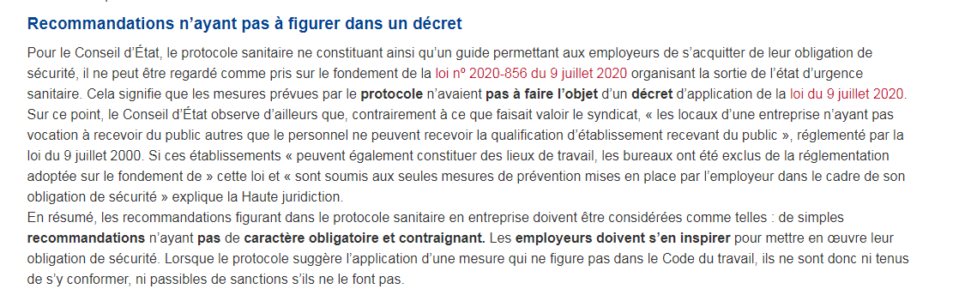

Le confinement et le télétravail forcé comme réponse à une pandémie sont prévus par le code du travail. Mais cette situation peut aggraver les risques psychosociaux. Une étude sur les télétravailleurs en période de confinement devrait, à l’avenir, permettre d’améliorer la situation.
Le confinement n’exonère pas les employeurs de leur obligation générale de sécurité à l’égard des salariés du code du travail (articles L4121-1 et L4121-2).
Les entreprises sont donc confrontées à une forme d’organisation du travail qu’elles n’avaient pas anticipé et pour certaines jamais expérimenté.
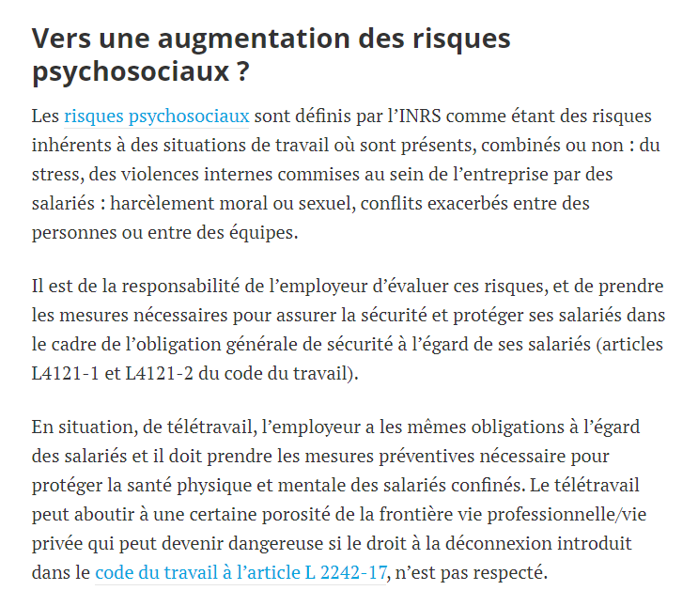
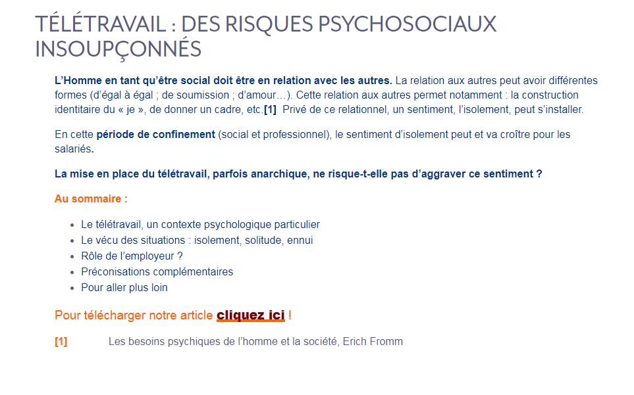
https://www.aist84.fr/assets/uploads/2020/04/T%C3%A9l%C3%A9travail-des-risques-psychosociaux-insoup%C3%A7onn%C3%A9s.pdf

L'angoissé de la solitude
Sa vie tourne autour de l'entreprise. En tout cas, c'est ce que tout le monde de pense de lui. Toujours en avance, ce salarié hyper consciencieux est aussi celui qui éteint les lumières le soir en partant. C'est un gros bosseur mais il n'est pas vraiment du genre adaptable. Il a la même tasse à café depuis 15 ans, rien ne dépasse de son bureau, sa tenue est impeccablement identique chaque jour. Si ses rapports avec ses collègues sont bons, ce n'est pas le chouchou de l'équipe. Lui les voit un peu comme sa famille... Bref, un élément qui a besoin d'être réconforté et qu'un confinement trop long risque de rendre fou sans brainstorming, reporting et afterwork.

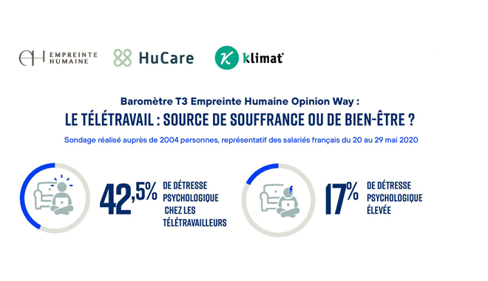
https://www.parlonsrh.com/teletravail-et-rps-17-des-teletravailleurs-sont-dans-une-detresse-psychologique-elevee-2/

https://empreintehumaine.com/barometre-t3-empreinte-humaine-infographie-3-3-les-facteurs-humains-dun-bon-teletravail-versus-les-facteurs-dun-risque-psychosocial-dun-mauvais-teletravail/

https://www.legisocial.fr/actualites-sociales/3939-coronavirus-alerte-risques-psycho-sociaux.html

INRS teletravail
Nous vivons un teletravail subit
Les interactions sociales et la dimernsion relationnel sont fortement limitées ainsi que le lien avec l’entreprise.

Stress en raison du boulversement (difficulté à s’adapter)
Isolement professionnel

https://www.usinenouvelle.com/editorial/interview-gare-aux-risques-psychosociaux-pendant-le-confinement-ou-le-teletravail-previent-le-psychotherapeute-xavier-alas-luquetas.N944346
http://workplacemagazine.fr/Actualites/Profession/Fiche/7632503/Teletravail%253A-attention%252C-risques-psychosociaux-exacerbes%25A0#.X52adFhKiUk

Le tchat mis en place par la police nationale, comme le rapportait France Info en avril dernier, évoquait notamment" des déplacements dont la nécessité ne saurait être remise en cause (blessures d'un proche, accompagnement d'une personne vulnérable ou non autonome, décès, maison en péril…)".
Les dérogations établies pour les déplacements exceptionnels entre 21 heures et 6 heures ne changent pas, comme se rendre se rendre à l'hôpital ou aller chercher des médicaments dans une pharmacie de garde. Comme lors du premier confinement, venir en aide aux personnes vulnérables tels que les séniors ou les personnes précaires fait bien partie des motifs impérieux qui permettent de se déplacer dans un rayon de plus d’un kilomètre.

https://www.francetvinfo.fr/sante/maladie/coronavirus/deconfinement-qu-est-ce-qu-un-motif-familial-ou-professionnel-imperieux_3939905.html
Mais qu'est-ce qu'un "motif impérieux, familial ou professionnel" ? Interrogée par la chaîne CNews, mercredi 29 avril, la porte-parole du gouvernement, Sibeth Ndiaye, a cité comme exemple professionnel "les transporteurs routiers qui doivent faire de longues distances, traverser plusieurs départements, plusieurs régions". Et comme exemple familial le cas suivant : "Si on doit aller s'occuper d'un proche qui est fragile." En revanche, "la simple visite pour se faire plaisir, le déplacement dans une résidence secondaire (...), il faut dans toute la mesure du possible se l’interdire", a prévenu Edouard Philippe jeudi 7 mai.

Pour en savoir plus, franceinfo a demandé à la plateforme de tchat mise en place par la police nationale pour répondre aux questions liées à la sécurité pendant la crise sanitaire : "Quelle est la définition d'un 'motif impérieux, familial ou professionnel' qui permettra, après le 11 mai, de parcourir plus de 100 km ? Et quels documents faudra-t-il fournir ?" Voici sa réponse : "Bonjour, si c'est un motif professionnel, case 1, vous devez pouvoir justifier d'un contrat, d'une convention de stage, être étudiant par tout moyen, ou d'une attestation de votre employeur..." En ce qui concerne le "motif familial impérieux", il s'agit "d'autoriser des déplacements dont la nécessité ne saurait être remise en cause (blessures d'un proche, accompagnement d'une personne vulnérable ou non autonome, décès, maison en péril…). Cordialement".

https://www.francetvinfo.fr/sante/maladie/coronavirus/deconfinement-qu-est-ce-qu-un-motif-familial-ou-professionnel-imperieux_3939905.html

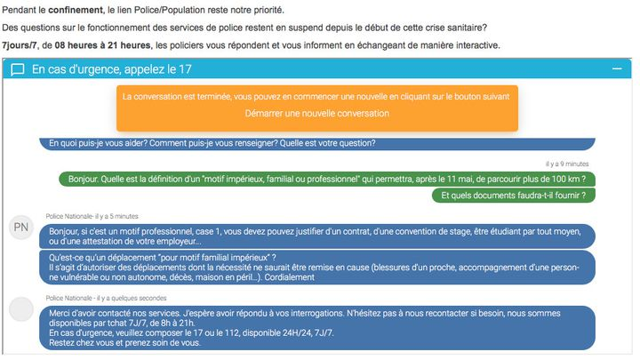

https://www.ladepeche.fr/2020/05/12/attestation-pour-les-deplacements-de-plus-de-100-km-ce-que-vous-devez-savoir-avant-de-lutiliser,8884316.php

https://www.leclubdesjuristes.com/blog-du-coronavirus/que-dit-le-droit/le-motif-familial-imperieux-les-incertitudes-sur-les-derogations-a-linterdiction-daller-et-venir/

la vulnérabilité peut être liée à l’état physique, mais aussi psychique de la personne concernée.

https://www.lepoint.fr/societe/deplacements-limites-a-100-km-le-motif-familial-imperieux-c-est-subjectif-29-04-2020-2373357_23.php

